

**EDS125T**

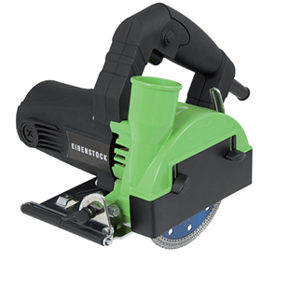

Compacte diamant tegelzaagmachine voor het droogzagen in (natuur) steen en tegels. Compleet met stofafzuiging en diamantschijf 125 mm. Technische gegevens:

|  |  |
| --- | --- |
| Artikelnummer | 10.098.25 |
| EAN code | 4026851013842 |
| Merk | Eibenstock |
| Vermogen | 1250 Watt |
| Toerental (belast) | 7500 tr/min. |
| Aansluiting | Asgat 22,2 mm |
| Schijfdiameter | 125 mm |
| Sleufdiepte | Tot 36 mm |
| Gewicht | 2,8 kg |

Toebehoren:

|  |  |
| --- | --- |
| Zaagtafel ETT 700 | 700 mm |
| Zaagtafel ETT 1200 | 1200 mm |